(9-15 Декабря 2019)

Индекс

Главное 2
❖ XVI Саммит ALBA-TCP подтверждает необходимость укрепления блока 2
❖ Куба восстанавливает пост премьер-министра 3
❖ Куба выдаёт более 3 тыс. лицензий на частные сети передачи данных физическим лицам 4
Экономическая и торговая блокада США против Кубы. Раздел III Закона Хелмса - Бертона 5
❖ OFAC санкционировал очередные финансовые организации за связи с Кубой 5
❖ Куба осудила блокаду США в рамках проведенного в России антиимпериалистического марафона солидарности 5
Международные отношения 6
❖ Президенты Аргентины и Кубы подчеркивают приверженность укреплению отношений 6
❖ Япония поставляет в Гавану вторую партию санитарного оборудования 7
Двусторонние отношения 7
❖ Диас-Канель отвергает спортивные санкции против России 8
❖ Кубинская компания «Уньон электрика» и Национальный исследовательский университет «Московский энергетический институт» подписали соглашение о сотрудничестве в области обучения персонала. 8

Главное

XVI Саммит ALBA-TCP подтверждает необходимость укрепления блока
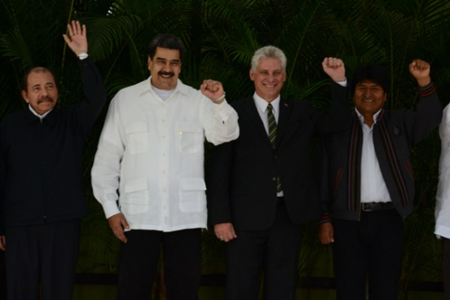
ГАВАНА, Куба, 14 декабря. Главы государств и правительств и другие высокопоставленные представители стран-членов Боливарианского альянса народов нашей Америки приняли участие на XVI саммите ALBA-TCP, который состоялся в Гаване в эту пятницу.
Главным выводом слёта была необходимость укрепления в срочном порядке этого интеграционного блока.
В инаугурационных словах встречи глава Госсовета и Совмина Кубы Мигель Диас-Канель, призвал к защите ALBA-TCP как пространства для согласованных действий левых движений латиноамериканского субконтинента и Карибского бассейна, чтобы противостоять различным вызовам.
Диас-Канель настоял на необходимости формулировки планов и проектов сотрудничества, основанных на солидарности, учитывая текущую ситуацию, в которой Соединенные Штаты возрождают доктрину Монро («Америка для американцев»), и в регионе расцветают правые популистские правительства.
Венесуэла и Никарагуа, напомнил он – это страны, на которые империализм США направил свои последние атаки. ALBA-TCP стала щитом этих демократически избранных правительств.
Между тем, президент Боливарианской Республики Венесуэла Николас Мадуро Морос заявил, что ALBA был и остаётся единственным интеграционным проектом стран региона, который сумел достичь скромного положения, обеспечив им здоровье, образование, культуру и жизнь.
Венесуэльский правитель подчеркнул, что региональная встреча всегда своевременна, потому что она даёт возможность обновить политическую силу, идеи и проекты альянса.
Эво Моралес, президент Многонационального Государства Боливия, в своём выступлении призывал к единству, борьбе и защите идеалов, принципов и целей этого блока стран.
Моралес воздал дань уважения своим отцам-основателям, командирам Фиделю Кастро Русу и Уго Чавесу Фриасу, которых он назвал великими бессмертными людьми.
Боливийский лидер заявил, что лучшее наследие, оставленное нам Фиделем и Уго – это идеалы освобождения и интеграции, а также дух борьбы и неутомимости, которые нацелены на создание мира, социальной справедливости и солидарности. Примером чего является ALBA-TCP.
Во время слёта Давид Чокехуанка, исполнительный секретарь этого интеграционного механизма, подчеркнул необходимость интеграции и отказа от войны. Мы хотим братства, мы не согласны с разделением, сказал он.
Механизм, по его словам, должен пробудить эту энергию для защиты нашего суверенитета, достоинства и самобытности и таким образом гарантировать здоровье, образование и социальную справедливость для людей, которых мы представляем, и в чём они так нуждаются.
От имени администрации Сент-Китс и Невиса её представитель Майкл Пауэлл заявил, что они надеются и впредь активно участвовать в инициативах группы по повышению качества жизни нации и её развития.
Пауэлл выразил поддержку инициативам, которые учитывают стабильность, демократию, укрепление мира, уважение суверенитета, верховенство закона и невмешательство во внутренние дела.
В свою очередь, Хосе Луис Мерино, вице-канцлер Сальвадора, подтвердил, что ALBA-TCP, в свою 14-ю годовщину, является самой «энергичной силой», которую наша Америка знала за последнее время, которая изменила жизнь, как ничто другое.
Дипломат процитировал результаты, сообщив, что более 40 тыс. сальвадорцев вернули себе зрение благодаря операции «Чудо». Только на этой неделе 117 муниципалитетов в его стране объявили себя свободными от неграмотности, и страна в целом достигнет этого, возможно, в конце года.
Сессии XVI Саммита дали возможность подтвердить приверженность единству, сотрудничеству и солидарности между государствами-членами и позволили укрепить потенциал для координации вышеупомянутого интеграционного проекта, основанного на идеалах двух великих людей, Чавеса и Фиделя, считают эксперты. (Кубинское Агентство Новостей)

Куба восстанавливает пост премьер-министра
ГАВАНА, Куба, 12 декабря (ACN) На Кубе вновь появится пост премьер-министра. Во время 4-го очередного периода сессий Национального собрания народной власти 9-го созыва, 20 и 21 декабря этого года, будет выдвинута кандидатура.
В соответствии с новой Конституцией в третьем переходном положении после своего избрания президент республики в течение трёх месяцев предлагает Ассамблее кандидатуры премьер-министра, заместителей премьер-министра, секретаря и других членов Совета министров. Для их избрания требуется большинства голосов. Избирают их на пятилетний срок
Премьер несёт ответственность перед Национальным собранием и перед президентом, перед которым он или она отвечает и отчитывается в своей деятельности.
Должен быть кубинским гражданином по рождению, не иметь другого гражданства, быть депутатом указанного собрания, старше 35 лет и находиться в полном осуществлении гражданских и политических прав.
В его/её обязанности входит: соблюдать и обеспечивать соблюдение Конституции и законов; представлять Правительство Республики; созывать и руководить сессиями Совета министров или его Исполнительного комитета; осуществлять контроль над деятельностью органов центрального государственного управления, национальных образований и местных администраций.
Премьер-министр может также принять, исключительно и временно, правление любого органа центральной государственной администрации; просить Президента Республики привлечь соответствующие органы к отстранению членов Совета министров и, в каждом случае, предлагать соответствующие замены.
Таким образом, Совет министров состоит из премьер-министра, заместителей премьер-министра, министров, секретаря и других членов, которые могут быть определены законом. (Кубинское Агентство Новостей)

Куба выдаёт более 3 тыс. лицензий на частные сети передачи данных физическим лицам
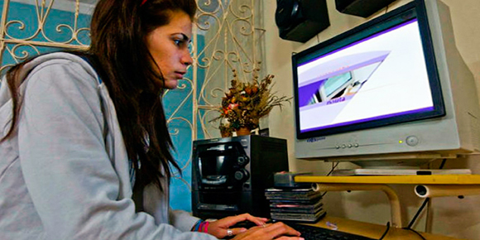
ГАВАНА, Куба, 12 декабря. Министерство связи Кубы (MINCOM) утвердило до настоящего времени более 3,100 лицензий на эксплуатацию частных сетей передачи данных или беспроводных сетей передачи данных для физических лиц, что составляет 71 процент от запрошенных лицензий.
В эксклюзивном разговоре с Кубинским агентством новостей Давид Вонг Сио, второй начальник Главного управления связи, заявил, что с момента вступления в силу нового регламента МИНКОМ в июле этого года было получено более 4 тыс. заявлений, из них 49 процентов через сайт агентства.
В соответствии с процессом компьютеризации компании, Вонг Сио отметил, что возможность запрашивать лицензии и разрешения через веб-сайт снижает стоимость ресурсов, обычно используемых в этих процедурах, и ускоряет процесс.
Эти правила были утверждены для того, чтобы разрешить создание частных проводных или беспроводных сетей передачи данных для физических и юридических лиц, а также импорт оборудования для этой цели. (Кубинское Агентство Новостей)

Экономическая и торговая блокада США против Кубы. Раздел III Закона Хелмса - Бертона

OFAC санкционировал очередные финансовые организации за связи с Кубой
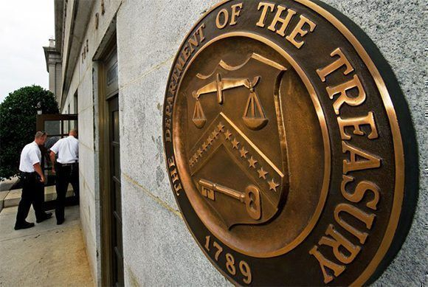
ГАВАНА, Куба, 10 декабря. Администрация президента Дональда Трампа продолжает преследование финансовых организаций, связанных с кубинским правительством: Управления по контролю над иностранными активами США (OFAC) наложило штраф на две страховые компании.

Американская страховая компания Allianz Global Risks (AGR US) согласилась заплатить OFAC 170 535 долларов, чтобы урегулировать возможную гражданскую ответственность за явные нарушения кубинского регламента по контролю над активами («CACR»), 31 C.F.R. Часть 515, опубликованная Госдепом на своём сайте.

На этом сайте также было объявлено, что Chubb Limited, как юридическое лицо, которое пришло на смену бывшей ACE Limited («ACE»), согласилось выплатить ведомству $ 66 212 за предполагаемые нарушения санкций, введённых Соединенными Штатами в одностороннем порядке против острова.

В период с апреля 2018 года по март 2019 года потери кубинской экономики по этой концепции составили 4 млрд. 343,6 млн. долларов. (Кубинское Агентство Новостей)

Куба осудила блокаду США в рамках проведенного в России антиимпериалистического марафона солидарности

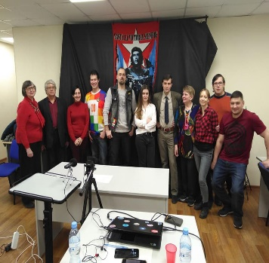

Москва, 8 декабря. - Куба осудила блокаду, которую правительство США поддерживает на острове на протяжение более 60 лет, в рамках антиимпериалистического марафона солидарности, прошедшего в столице Российской Федерации и транслируемого в прямом эфире на цифровой платформе Youtube.

Первый секретарь Посольства Республики Куба в Российской Федерации Тамара Рейнальдо отметила, что применение этой политики представляет собой препятствие для экономического развития страны, и в подтверждение своих слов привела в качестве примера санкции, установленные в отношении топливных судов.
В своей речи Тамара Рейнальдо также поблагодарил группы солидарности, исторически поддерживающие Кубу в борьбе с блокадой. (Посольство Кубы в России)

Международные отношения

Президенты Аргентины и Кубы подчеркивают приверженность укреплению отношений
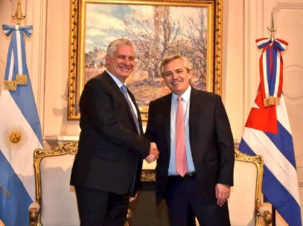
ГАВАНА, Куба, 11 декабря. Президент Аргентины Альберто Фернандес принял сегодня своего кубинского коллегу Мигеля Диаса-Канеля, который посещает южноамериканскую страну для участия в инаугурации амфитриона.
Оба политика подчеркнули общую готовность укреплять двусторонние отношения, исторические узы дружбы между двумя странами и важность развития торгово-экономических отношений.
Также сегодня Диас-Канель провёл братскую встречу с вице-президентом Аргентины Кристиной Фернандес в штаб-квартире Конгресса.
Диас-Канель и Фернандес подчеркнули желание углубить исторические, культурные, дружеские и кооперационные связи между двумя народами, заявил в Твиттере министр иностранных дел Кубы Бруно Родригес Паррийя.
Сайт Президентства рассказал, что президент Кубы посетил музей памяти жертв ESMA, где действовал подпольный центр задержания, пыток и истребления Школы механики военно-морского флота (ESMA), прямым доказательством государственного терроризма. (Кубинское Агентство Новостей)

Япония поставляет в Гавану вторую партию санитарного оборудования
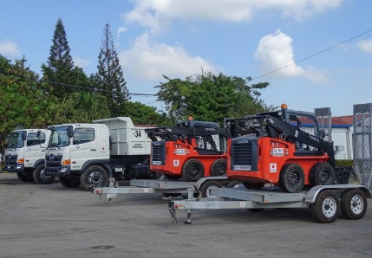
ГАВАНА, Куба, 12 декабря. Официальная церемония вручения второй партии японского санитарного оборудования состоялась в Отделе сбора и утилизации отходов в Гаване.
Пожертвование входит в рамки программы экономического и социального развития правительства Японии.
В этом же контексте азиатская держава вручила городскому совету Гаваны оборудование на сумму около 10 миллионов долларов, что способствовало улучшению санитарных условий столицы.
Казухиро Фудзимира, посол Японии на Кубе, отметил значительные экономические и материальные потери, вызванные стихийными бедствиями на острове, поэтому внедрение этих комплектов окажет очень позитивное влияние на жизнь населения.
Мы начинаем этот проект в очень важный год, как для Гаваны, так и для отношений обеих стран; Гавана отметила свое 500-летие, а Япония и Куба отметили 90-летие установления дипломатических отношений, подчеркнул Фудзимира.
Со своей стороны Онелио-де-Хесус Охеда, директор коммунальных служб в Гаване, отметил благодарность за пожертвования правительства и народа Японии и заявил, что с помощью этих новых машин мы увеличим уровень сбора и также улучшим санитарные условия города. (Кубинское Агентство Новостей)

Двусторонние отношения

Диас-Канель отвергает спортивные санкции против России

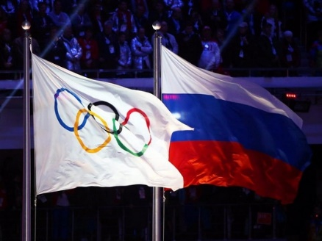

ГАВАНА, Куба, 12 декабря. Президент Кубы Мигель Диас-Канель заявил, что его страна отвергает несправедливые санкции, наложенные на Россию Всемирным антидопинговым агентством (WADA).

Решения в области спорта и в Международном олимпийском движении не могут основываться на политических соображениях или двойных стандартах, написал Диас-Канель в Twitter-е.

В той же социальной сети министр иностранных дел Кубы Бруно Родригес Паррийя заявил, что Куба решительно отвергает решение ВАДА о России, стране с признанной репутацией и вкладом в международный спорт.

Напомним, что исполнительный совет ВАДА принял решение о наложении на Россию четырехлетние санкции за манипулирование базой данных московской лаборатории, таким образом, маскируя позитивы 298 спортсменов, согласно оценке агентства.

В результате этой санкции Россия не может участвовать в международных соревнованиях и исключена из Токийской летней Олимпиады-2020, Пекинской зимней Олимпиады-2022 и Чемпионата мира по футболу в Катаре-2020. (Кубинское Агентство Новостей)

Кубинская компания «Уньон электрика» и Национальный исследовательский университет «Московский энергетический институт» подписали соглашение о сотрудничестве в области обучения персонала.
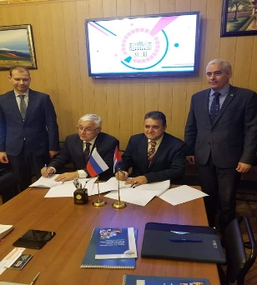
Москва, 11 ноября. Генеральный директор кубинской компании «Уньон электрика» Армандо Сеперо и ректор «Московского энергетического института» (МЭИ) Николай Рогалев подписали соглашение, которое позволит обучать кубинский персонал в этом московском университете.
Предусмотрены программы специализации, магистратуры и докторантуры, а также инженерные специализации, столь необходимые для развития энергетического сектора острова.
На встрече присутствовали посол Кубы в Российской Федерации Херардо Пеньяльвер Порталь и другие представители кубинской дипломатической миссии, при этом обе стороны подтвердили интерес к расширению рабочих отношений, имеющихся со времен Советского Союза, в ходе развития которых учебным центром были подготовлены сотни специалистов.
Делегация страны Карибского бассейна также посетила несколько кафедр и лабораторий этого учреждения, одного из самых известных в мире по вопросам, связанным с производством, передачей и использованием электрической энергии. (Посольство Кубы в России)

